Министерство образования Республики Беларусь

Учреждение образования
БЕЛОРУССКИЙ ГОСУДАРСТВЕННЫЙ УНИВЕРСИТЕТ
ИНФОРМАТИКИ И РАДИОЭЛЕКТРОНИКИ

Факультет информационных технологий и управления

Кафедра информационных технологий автоматизированных систем

ОТЧЕТ
по лабораторной работе №5, часть 1
по дисциплине
«Современные системы программирования»

Выполнила: ст. гр. 320604
К.А. Хаджинова

Проверила: Ю.О. Герман

Минск 2026

СОДЕРЖАНИЕ

1 Цель работы 3
2 Ход работы 4
2.1 Постановка задачи 4
2.2 Теоретические сведения 4
2.3 Подготовка среды 5
2.4 Задание 1. Запуск и анализ Producer-Consumer 5
2.5 Задание 2. Влияние размера буфера 7
2.6 Задание 3. Дополнительные производитель и потребитель 8
2.7 Усложненное задание. Буфер объектов DataItem 10
2.8 Задание 4. Диагностика deadlock 11
2.9 Задание 5. Исправление deadlock 12
2.10 Задание 6. Обнаружение deadlock по тайм-ауту 13
2.11 Задание 7. Именованный Mutex между процессами 13
3 Ответы на контрольные вопросы 15
Выводы 17
Приложение А (обязательное) Листинги программного кода 18

1 Цель работы
Изучить принципы параллельного программирования, освоить паттерн «производитель – потребитель» (Producer-Consumer), научиться использовать примитивы синхронизации Mutex и Semaphore, а также освоить методы обнаружения и диагностики взаимоблокировок (deadlock): получить стеки зависших потоков, устранить deadlock единым порядком захвата блокировок и обнаружить его по тайм-ауту.

2 Ход работы
Работа выполнена в консольном приложении C# для платформы .NET 10 (SDK 10.0.401). Полный текст программы приведен в приложении А. Ниже последовательно описаны постановка задачи, теоретическая основа, реализация заданий и результаты проверки.

2.1 Постановка задачи
Для изучения многопоточного программирования в рамках работы требуется выполнить следующие задачи:
1 запустить программу Producer-Consumer с семафорами и проанализировать синхронизацию потоков;
2 изменить размер буфера на 2 и на 10 и оценить влияние;
3 добавить еще одного производителя и еще одного потребителя;
4 реализовать хранение в буфере объектов с полями вместо чисел;
5 запустить программу с deadlock и выполнить диагностику;
6 исправить deadlock одинаковым порядком захвата блокировок;
7 обнаружить deadlock с помощью тайм-аута Monitor.TryEnter;
8 проверить именованный Mutex двумя экземплярами программы.

2.2 Теоретические сведения
Producer-Consumer – классическая задача синхронизации: потоки-производители создают данные и помещают их в общий ограниченный буфер, а потоки-потребители забирают данные из буфера и обрабатывают их. Если буфер заполнен, производитель должен ждать свободного места, если пуст – потребитель должен ждать появления данных.
Для этого используются три примитива. Семафор empty (SemaphoreSlim) считает свободные места в буфере. Семафор full считает занятые места. Мьютекс (Mutex) обеспечивает взаимное исключение: в любой момент буфером пользуется только один поток. Семафор со счетчиком пропускает не более заданного числа потоков, а мьютекс пропускает ровно один и помнит своего владельца.
Взаимоблокировка (deadlock) – ситуация, в которой два или более потока ждут освобождения ресурсов, занятых друг другом, поэтому ни один не может продолжить работу. Типичная причина – захват нескольких блокировок в разном порядке. Способы борьбы: одинаковый порядок захвата, захват с тайм-аутом (Monitor.TryEnter), минимизация числа одновременно удерживаемых блокировок.
Именованный мьютекс (new Mutex(false, "Global\\MyAppMutex")) виден всем процессам операционной системы, поэтому с его помощью можно ограничить запуск приложения одним экземпляром.

2.3 Подготовка среды
Приложение Lab5 создано как консольный проект .NET с целевой платформой net10.0 (SDK 10.0.401). Все задания собраны в одном проекте, режим выбирается аргументом командной строки: pc, pc2, pc10, pc-more, pc-items, deadlock, deadlock-fixed, deadlock-timeout, mutex. Компьютер: процессор Intel Core i5-1035G1 (4 ядра, 8 логических процессоров).
В коде методических указаний есть дефект: после установки флага _isRunning = false производители завершаются, а потребители остаются ожидать _filledSlots.WaitAsync() навсегда, и Task.WaitAll никогда не возвращает управление. Поэтому ожидание семафоров выполняется с тайм-аутом: await _emptySlots.WaitAsync(500) и await _filledSlots.WaitAsync(500), а при неудаче цикл проверяет флаг заново. Остальной код не изменен. Также размер буфера и число потоков вынесены в параметры метода Run, чтобы выполнить задания 2 и 3 без правки кода.

2.4 Задание 1. Запуск и анализ Producer-Consumer
Два производителя и три потребителя работают с общим буфером на 5 элементов в течение 5 секунд. Код производителя и потребителя приведен в приложении А.
Результат запуска показан на рисунках 2.1 и 2.2.
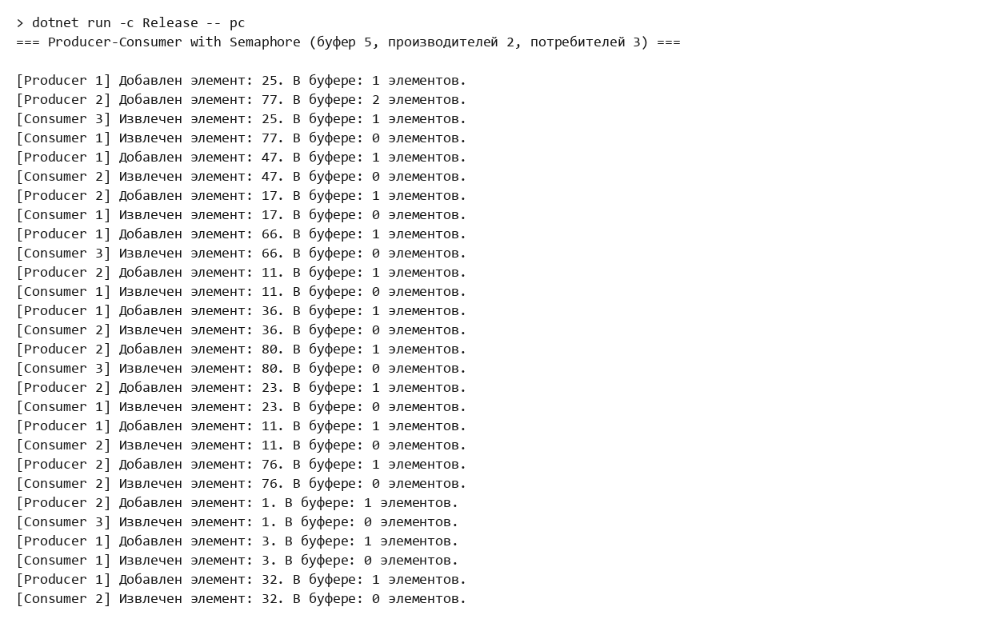
Рисунок 2.1 – Работа Producer-Consumer, буфер 5 (начало)

Производители и потребители чередуются: каждый добавленный элемент почти сразу извлекается, значение счетчика «В буфере» остается в пределах 0–2.
Окончание вывода показано на рисунке 2.2.
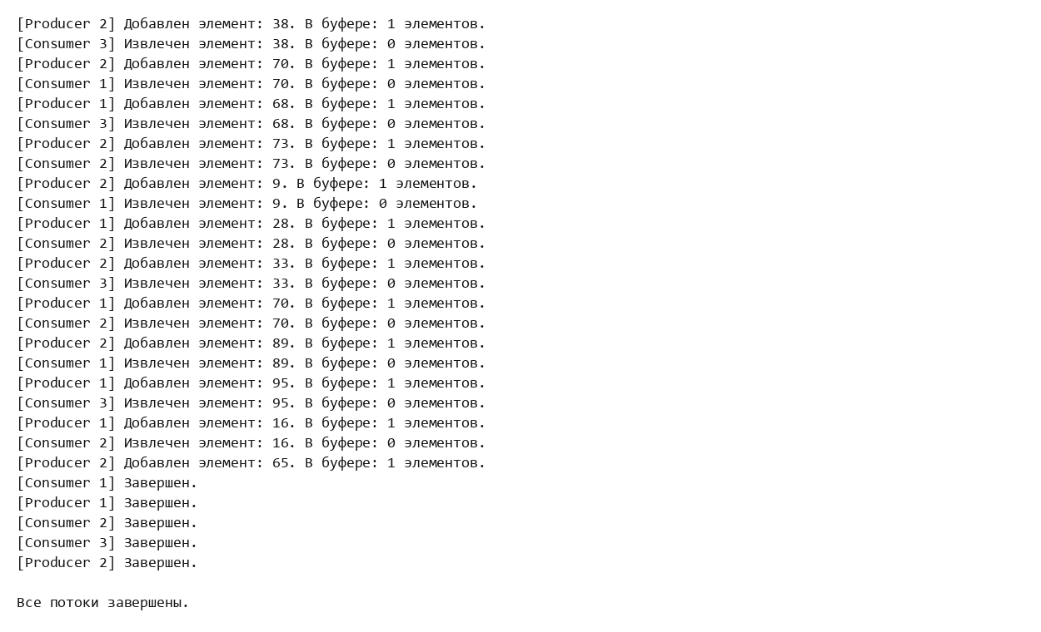
Рисунок 2.2 – Работа Producer-Consumer, буфер 5 (окончание)

За 5 секунд добавлено 26 элементов, извлечено 25, один остался в буфере. После установки флага остановки все пять задач вывели сообщение «Завершен».
Синхронизация потоков устроена так. Производитель сначала занимает место через _emptySlots.WaitAsync(), затем на время записи в очередь захватывает _mutex, после записи освобождает мьютекс и увеличивает счетчик занятых мест _filledSlots.Release(). Потребитель действует симметрично: ждет _filledSlots, извлекает элемент под мьютексом и освобождает место _emptySlots.Release(). Благодаря этому записи не пропадают и порядок «элемент сначала добавлен, потом извлечен» не нарушается.

2.5 Задание 2. Влияние размера буфера
Размер буфера изменен на 2 и на 10. Результаты показаны на рисунках 2.3 и 2.4.
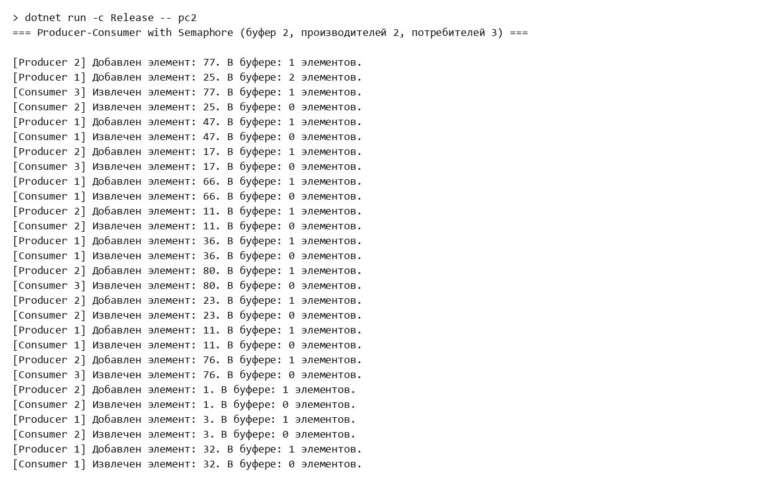
Рисунок 2.3 – Работа программы при размере буфера 2

При размере 2 за 5 секунд добавлено 26 элементов и извлечено 25, наибольшее число элементов в буфере равно 2.
Тема «работа программы при размере буфера 10» показана на рисунке 2.4.
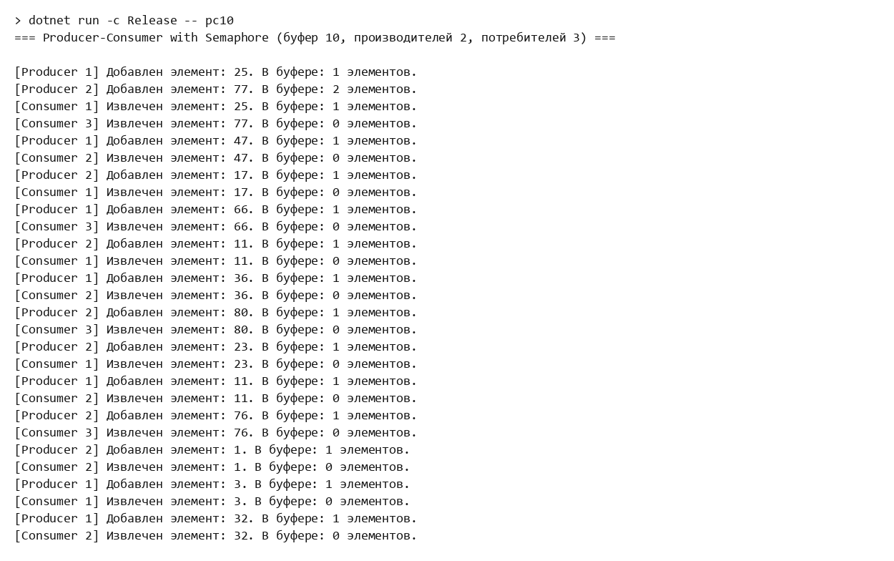
Рисунок 2.4 – Работа программы при размере буфера 10

При размере 10 результат такой же: добавлено 26 элементов, извлечено 25, наибольшее число элементов в буфере равно 2.
Поведение программы не изменилось, потому что буфер ни разу не заполнился. Два производителя создают элемент раз в 200–600 мс, а три потребителя обрабатывают элемент за 300–800 мс, то есть суммарно забирают данные быстрее, чем производители их создают, и очередь почти всегда пуста. Размер буфера влияет на работу только тогда, когда производители быстрее потребителей: при малом буфере производитель блокируется на _emptySlots и общая скорость определяется потребителями, при большом буфере накапливается больший запас элементов, производитель дольше не ждет, но расходуется больше памяти.

2.6 Задание 3. Дополнительные производитель и потребитель
Добавлены третий производитель и четвертый потребитель (режим pc-more). Результат показан на рисунках 2.5 и 2.6.
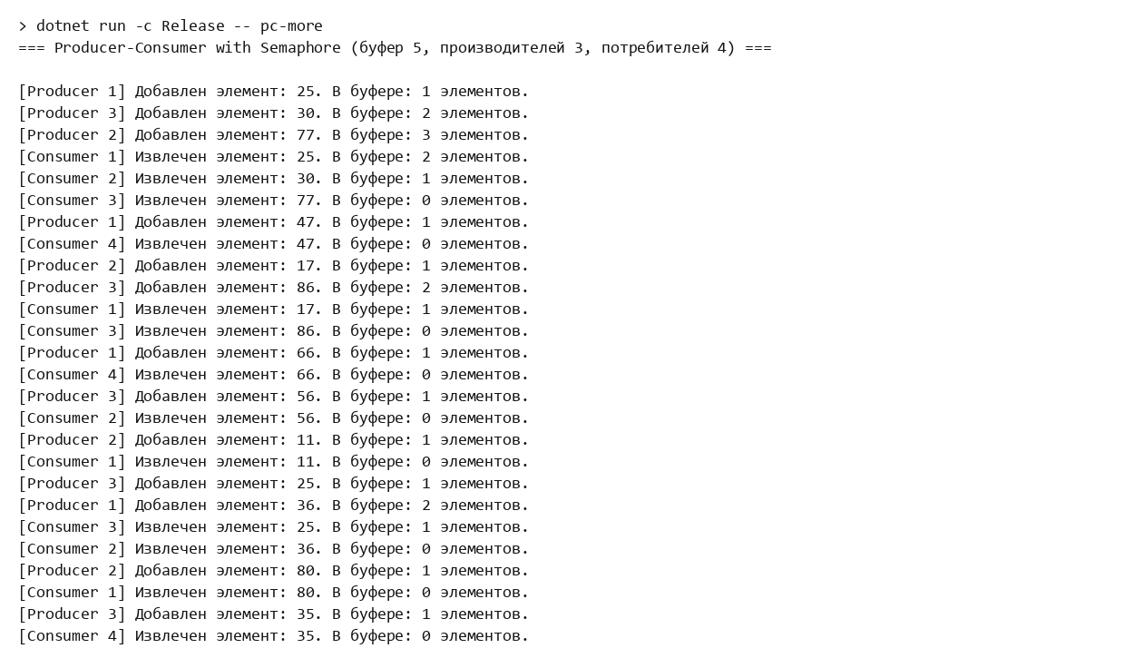
Рисунок 2.5 – Три производителя и четыре потребителя (начало)

Новые потоки сразу включились в работу: в журнале появились записи Producer 3 и Consumer 4.
Продолжение вывода показано на рисунке 2.6.
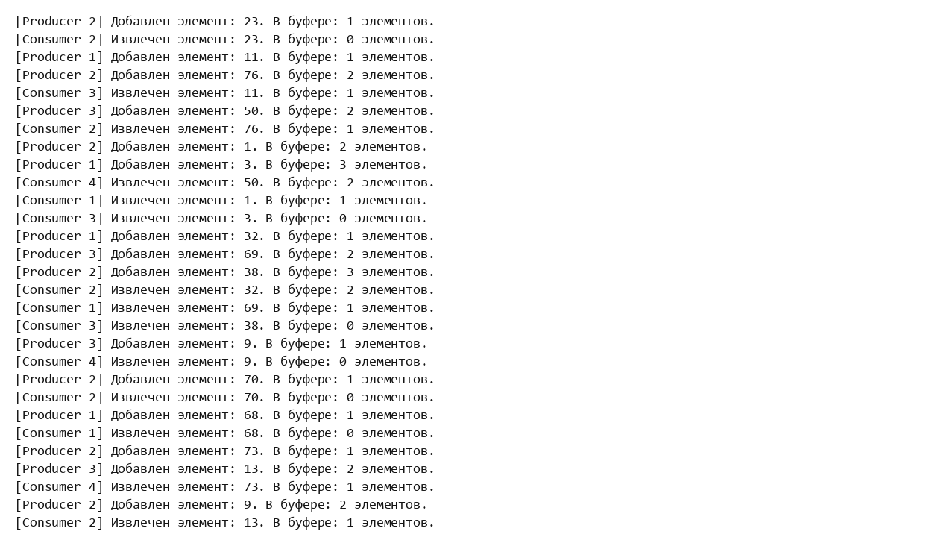
Рисунок 2.6 – Три производителя и четыре потребителя (продолжение)

Всего добавлено 39 элементов, извлечено 36, наибольшее число элементов в буфере равно 4, все семь задач завершились. Каждый элемент извлечен ровно один раз, значения счетчика «В буфере» не выходят за пределы от 0 до размера буфера, поэтому программа работает корректно.

2.7 Усложненное задание. Буфер объектов DataItem
Вместо чисел в буфере хранятся объекты класса DataItem с полями Id и Payload. Идентификатор выдается через Interlocked.Increment, чтобы два производителя не создали одинаковые номера. Код приведен в приложении А.
Результат показан на рисунках 2.7 и 2.8.
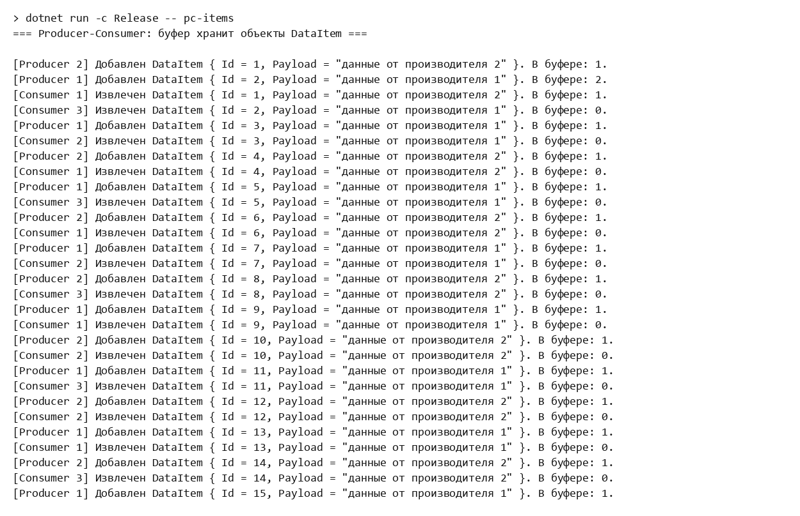
Рисунок 2.7 – Буфер объектов DataItem (начало)

В журнале видны номера и тексты объектов, извлекаются они в том же порядке, в котором были добавлены (очередь работает по принципу «первым пришел – первым вышел»).
Окончание вывода показано на рисунке 2.8.
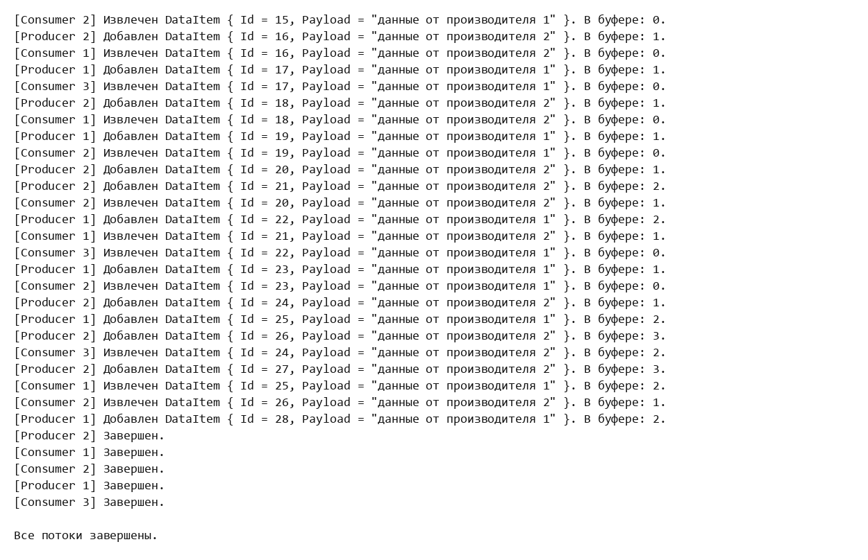
Рисунок 2.8 – Буфер объектов DataItem (окончание)

Добавлено 28 объектов, извлечено 26, два остались в буфере. Все задачи завершены.

2.8 Задание 4. Диагностика deadlock
Программа с искусственным deadlock запускает две задачи: Thread1 захватывает _lockA, затем после паузы _lockB, а Thread2 – сначала _lockB, затем _lockA. Код приведен в приложении А.
Результат запуска показан на рисунке 2.9.
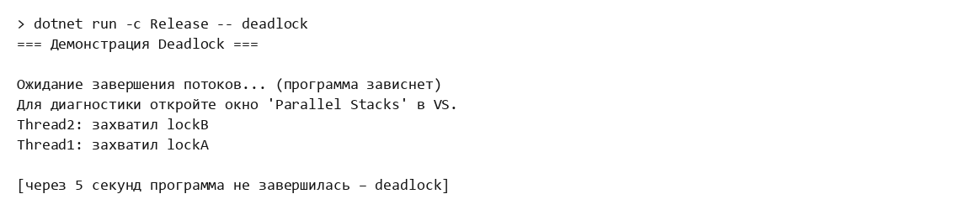
Рисунок 2.9 – Зависание программы с deadlock

Каждый поток успел захватить свою блокировку и вывести сообщение, после этого вывод остановился. Через 5 секунд программа не завершилась.
Диагностика выполнена по остановленному процессу. Окна Visual Studio Parallel Stacks и Call Stack показывают стеки потоков, поэтому для снимка использован консольный аналог – утилита dotnet-stack, которая выводит стеки всех потоков запущенного процесса. Результат показан на рисунке 2.10.
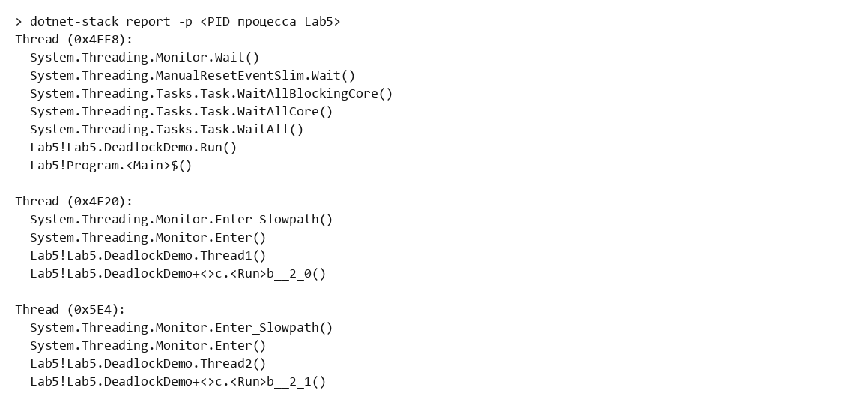
Рисунок 2.10 – Стеки потоков зависшей программы

Основной поток стоит в Task.WaitAll, ожидая обе задачи. Потоки Thread1 и Thread2 оба находятся в Monitor.Enter_Slowpath, то есть ждут блокировку, которую удерживает другой поток. Два потока, каждый из которых ждет ресурс второго, образуют цикл ожидания – это и есть deadlock.

2.9 Задание 5. Исправление deadlock
Для исправления поток Thread2 изменен так, чтобы захватывать блокировки в том же порядке, что и Thread1: сначала _lockA, потом _lockB. Код приведен в приложении А.
Результат показан на рисунке 2.11.
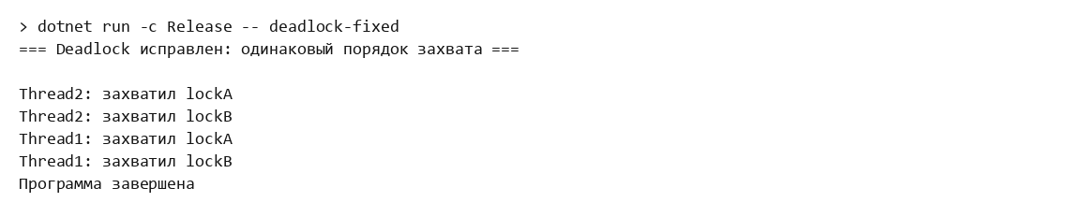
Рисунок 2.11 – Исправленная программа

Потоки захватывают блокировки поочередно, сначала один поток проходит обе блокировки, затем второй. Программа завершилась с сообщением «Программа завершена».

2.10 Задание 6. Обнаружение deadlock по тайм-ауту
Операторы lock заменены на Monitor.TryEnter(объект, TimeSpan): если блокировку не удалось получить за 3 секунды, поток выводит сообщение. Порядок захвата оставлен разным, чтобы deadlock возник. Код приведен в приложении А.
Результат показан на рисунке 2.12.
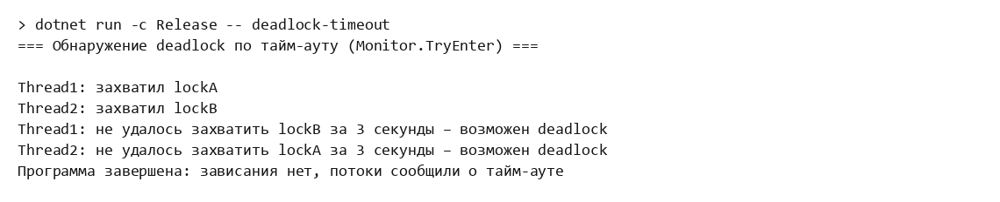
Рисунок 2.12 – Обнаружение deadlock по тайм-ауту

Оба потока захватили свои блокировки, не смогли получить вторые за 3 секунды и сообщили о возможном deadlock. Программа при этом не зависла, а завершилась.

2.11 Задание 7. Именованный Mutex между процессами
Программа создает именованный мьютекс Global\\MyAppMutex и пытается захватить его в течение 3 секунд. Код приведен в приложении А.
Запущены два экземпляра программы. Первый экземпляр показан на рисунке 2.13.
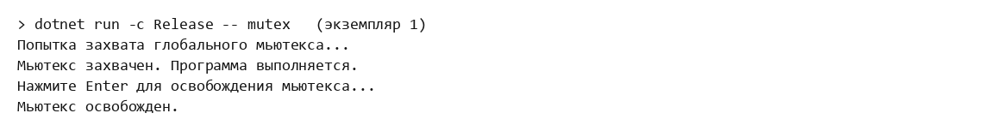
Рисунок 2.13 – Первый экземпляр программы

Первый экземпляр захватил мьютекс и ждет нажатия Enter. После нажатия мьютекс освобожден.
Второй экземпляр, запущенный в это время, показан на рисунке 2.14.
Рисунок 2.14 – Второй экземпляр программы

Второй экземпляр за 3 секунды не получил мьютекс и вывел сообщение о невозможности захвата, как требует задание.

3 Ответы на контрольные вопросы
1. В чем разница между Mutex и Semaphore?
Mutex пропускает в защищенную область ровно один поток и знает своего владельца: освободить мьютекс может только тот поток, который его захватил. Semaphore хранит счетчик и пропускает до заданного числа потоков одновременно, владельца у него нет, освободить его может любой поток. Мьютекс может быть именованным и работать между процессами.
2. Что такое семафор со счетчиком и для чего он используется в Producer-Consumer?
Семафор со счетчиком содержит число доступных «разрешений». Операция ожидания уменьшает счетчик, а если он равен нулю – блокирует поток. Операция Release увеличивает счетчик и пробуждает ожидающего. В Producer-Consumer один семафор считает свободные места (производитель ждет, когда буфер заполнен), другой – занятые места (потребитель ждет, когда буфер пуст).
3. Какие способы диагностики deadlock существуют в Visual Studio?
После остановки зависшей программы командой Break All используют окна Parallel Stacks (граф стеков всех потоков и цикл ожидания), Threads (состояние каждого потока, зависшие потоки в состоянии ожидания), Call Stack (место, где поток остановился) и Parallel Watch. Дополнительно deadlock обнаруживают по тайм-аутам блокировок и по дампам процесса.
4. Чем отличается lock от Mutex?
lock – конструкция языка C#, использующая Monitor на объекте. Она быстрее, работает только внутри одного процесса и автоматически освобождает блокировку при выходе из блока. Mutex – объект операционной системы, работает медленнее, может быть именованным и синхронизировать разные процессы, но требует явного вызова ReleaseMutex.
5. Как избежать deadlock'ов при проектировании многопоточных приложений?
Захватывать блокировки всегда в одном и том же порядке, удерживать их как можно меньше и как можно короче, не вызывать чужой код под блокировкой, использовать захват с тайм-аутом (Monitor.TryEnter) и потокобезопасные коллекции вместо ручных блокировок.
6. Что такое "голодание" (starvation) потоков и как оно отличается от deadlock?
Голодание – ситуация, в которой поток долго или бесконечно не получает ресурс или процессорное время, потому что его постоянно опережают другие потоки (например, с более высоким приоритетом). При этом система в целом продолжает работать. При deadlock потоки блокируют друг друга и не могут продолжить вообще, пока ситуация не будет разрешена извне.

Выводы
Изучен паттерн Producer-Consumer: реализована синхронизация потоков двумя семафорами и мьютексом, проверена работа при размерах буфера 2, 5 и 10, при трех производителях и четырех потребителях и при хранении в буфере объектов DataItem. Показано, что размер буфера влияет на работу только при производителях, опережающих потребителей. Создан и продиагностирован deadlock по стекам потоков, он исправлен единым порядком захвата блокировок и обнаружен по тайм-ауту Monitor.TryEnter. С помощью именованного Mutex второй экземпляр программы не смог запуститься одновременно с первым. Поставленная цель достигнута.

Приложение А
(обязательное)
Листинги программного кода
Листинг А.1 – Производитель и потребитель (задание 1)
// Метод производителя
static async Task Producer(int id)
{
Random rand = new Random(id);
while (_isRunning)
{
// Ждем, пока освободится место в буфере (с тайм-аутом, чтобы после остановки поток мог завершиться)
if (!await _emptySlots.WaitAsync(500)) continue;
// Захватываем мьютекс для безопасной работы с буфером
_mutex.WaitOne();
try
{
int item = rand.Next(1, 100);
_buffer.Enqueue(item);
Console.WriteLine($"[Producer {id}] Добавлен элемент: {item}. В буфере: {_buffer.Count} элементов.");
}
finally
{
_mutex.ReleaseMutex();
}
// Увеличиваем счетчик занятых мест
_filledSlots.Release();
// Имитация времени на производство
await Task.Delay(rand.Next(200, 600));
}
Console.WriteLine($"[Producer {id}] Завершен.");
}

// Метод потребителя
static async Task Consumer(int id)
{
Random rand = new Random(id + 10);
while (_isRunning)
{
// Ждем, пока появится хотя бы один элемент в буфере (с тайм-аутом по той же причине)
if (!await _filledSlots.WaitAsync(500)) continue;
// Захватываем мьютекс
_mutex.WaitOne();
int item;
try
{
item = _buffer.Dequeue();
Console.WriteLine($"[Consumer {id}] Извлечен элемент: {item}. В буфере: {_buffer.Count} элементов.");
}
finally
{
_mutex.ReleaseMutex();
}
// Увеличиваем счетчик свободных мест
_emptySlots.Release();
// Имитация обработки данных
await Task.Delay(rand.Next(300, 800));
}
Console.WriteLine($"[Consumer {id}] Завершен.");
}

Листинг А.2 – Класс DataItem и производитель объектов
// Усложненное задание: в буфере хранятся объекты с полями
public class DataItem
{
public int Id;
public string Payload = "";
}

var item = new DataItem { Id = Interlocked.Increment(ref _nextId), Payload = $"данные от производителя {id}" };
_buffer.Enqueue(item);
Console.WriteLine($"[Producer {id}] Добавлен DataItem {{ Id = {item.Id}, Payload = \"{item.Payload}\" }}. В буфере: {_buffer.Count}.");

Листинг А.3 – Потоки с разным порядком захвата блокировок
static void Thread1()
{
lock (_lockA)
{
Console.WriteLine("Thread1: захватил lockA");
Thread.Sleep(1000); // Имитация работы
lock (_lockB)
{
Console.WriteLine("Thread1: захватил lockB");
}
}
}

static void Thread2()
{
lock (_lockB)
{
Console.WriteLine("Thread2: захватил lockB");
Thread.Sleep(1000); // Имитация работы
lock (_lockA)
{
Console.WriteLine("Thread2: захватил lockA");
}
}
}

Листинг А.4 – Одинаковый порядок захвата блокировок
static void Thread2Fixed()
{
lock (_lockA)
{
Console.WriteLine("Thread2: захватил lockA");
Thread.Sleep(1000); // Имитация работы
lock (_lockB)
{
Console.WriteLine("Thread2: захватил lockB");
}
}
}

Листинг А.5 – Захват блокировок с тайм-аутом
static void TakeBoth(string name, object first, string firstName, object second, string secondName)
{
if (!Monitor.TryEnter(first, TimeSpan.FromSeconds(3)))
{
Console.WriteLine($"{name}: не удалось захватить {firstName} за 3 секунды");
return;
}
try
{
Console.WriteLine($"{name}: захватил {firstName}");
Thread.Sleep(1000); // Имитация работы
if (Monitor.TryEnter(second, TimeSpan.FromSeconds(3)))
{
try { Console.WriteLine($"{name}: захватил {secondName}"); }
finally { Monitor.Exit(second); }
}
else
{
Console.WriteLine($"{name}: не удалось захватить {secondName} за 3 секунды – возможен deadlock");
}
}
finally
{
Monitor.Exit(first);
}
}

Листинг А.6 – Именованный Mutex
public static void Run()
{
using (Mutex mutex = new Mutex(false, "Global\\MyAppMutex"))
{
Console.WriteLine("Попытка захвата глобального мьютекса...");
if (mutex.WaitOne(TimeSpan.FromSeconds(3)))
{
try
{
Console.WriteLine("Мьютекс захвачен. Программа выполняется.");
Console.WriteLine("Нажмите Enter для освобождения мьютекса...");
Console.ReadLine();
}
finally
{
mutex.ReleaseMutex();
Console.WriteLine("Мьютекс освобожден.");
}
}
else
{
Console.WriteLine("Не удалось захватить мьютекс (возможно, уже запущен другой экземпляр).");
}
}
}
}

